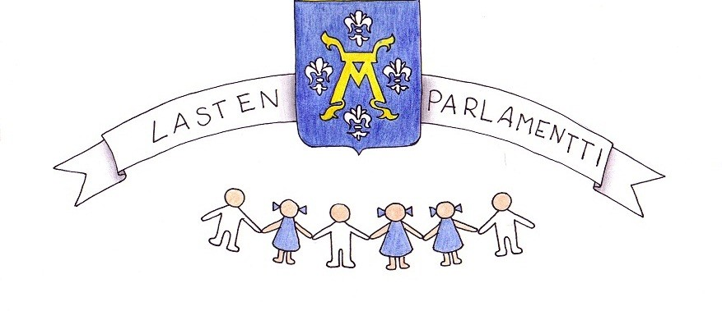
Turun Lasten Parlamentti
Hallituksen kokouksen kokousmuistio

Aika maanantai 14.10.2014 klo 15.00 – 16.30
Paikka Nuorisokeskus Vimma, Aurakatu 13, Turku
Läsnä Mikael Talka
Eetu Raunio
Aada Sirén
Viivi Spets
Kiia Vesalainen
Chelsea Rogerson
Lotta Lindgren
sekä osallisuuden koordinaattorit

Käsitellyt asiat

- Kokouksen avaus ja esittely
Mikael Talka valittiin sihteeriksi ja kokousväki esittäytyi.

- Pääroolien esittely
Esiteltiin puheenjohtajan, sihteerin ja muiden pääroolien vastuutehtäviä. Lapsilta kysyttiin, onko heillä ajatuksia, siitä mikä tehtävä sopisi itselle.
- Tuubi-videot
Keskusteltiin liikunnallisista Tuubi-videoista, jotka kuvataan seuraavassa osallisuuden seminaarissa 11.11.2014.
Ehdotettiin, että jaetaan neljän hengen ryhmät, jotka jaetaan numerolapuilla.

- Toiveet oppilaskunnista
Listattiin oppilaskuntien ajatuksia Turun Lasten Parlamentin hallitukselle.
- Ruoka liian mautonta/mausteista
- Maustelaatikko
- ¨Hiljainen ruokailu¨
- Oppilaiden ajatuksia kuunnellaan

- Turun Lasten Parlamentin toimintasuunnitelma
Tarkasteltiin TLP:n sääntöjä ja toimintasuunnitelmaa. Päätettiin esitellä toimintasuunnitelma suurkokouksessa 11.11.2014, jonka jälkeen se lähetetään edelleen kaupungin virkamiehille lopullisesti hyväksyttäväksi.

- Kokouksen päättäminen

Sovittiin seuraava kokous 5.11.2014 ja päätettiin kokous.

